

**Universidade do Estado do Rio de Janeiro**

Centro de Tecnologia e Ciências

Instituto de Matemática e Estatística

Lucas d’Amaral Pires

**Sistema de acesso a salas restritas com RFID e arduino**

Orientador: Prof.° Francisco Sant’anna

Rio de Janeiro

2017

**SUMÁRIO**

|  |  |  |
| --- | --- | --- |
| 1  2  3  4  5  6 | **INTRODUÇÃO**.................................................................................................  **REVISÃO DA LITERATURA**...........................................................................  **METODOLOGIA**..............................................................................................  **RESULTADOS ESPERADOS**.........................................................................  **CRONOGRAMA**..............................................................................................  **REFERÊNCIAS**............................................................................................... | 02  03  04  05  07  08 |

**1. INTRODUÇÃO**

Toda faculdade tem o dever de formar profissionais qualificados para a sociedade, para isso ela dispõe não só de professores mas também de materiais físicos com o intuito de facilitar a transmissão de conhecimento para os alunos. O corpo docente também esta envolvido em pesquisas cujo objetivo é melhorar a sociedade através de algum desenvolvimento em qualquer das áreas do conhecimento humano.

Tanto o desenvolvimento de pesquisas pelo corpo docente quanto o material de estudos dos alunos são itens de alto valor no mercado e portanto são suscetíveis a roubo. Dessa maneira é necessário instalar medidas de segurança nas salas onde esses materiais se encontram.

Observa-se que em algumas dessas salas é necessário que o professor abra a porta trancada manualmente para a admissão dos alunos da turma, dessa maneira é mantido o controle sobre quem tem acesso as salas. Porém, muitas das vezes os alunos chegam atrasados para as aulas, dessa maneira o professor tem de interromper a aula para abrir a porta para o aluno. A interrupção da aula é prejudicial não só para os alunos mas também para os professores.

Pretende-se então fazer um sistema de autenticação inteligente de maneira que não seja necessário que o professor interrompa a aula para que o aluno tenha acesso a sala.

**1.1. OBJETIVOS GERAIS**

O objetivo do projeto é desenvolver um sistema que, através de leitura de cartões RFID ou a inserção da matrícula, libere o acesso das salas com materias de alto valor econômico para aquele aluno somente durante a horário de aula dele e somente se o professor já estiver presente na sala.

Espera-se que com esse sistema não ocorra mais a interrupção do professor durante o horário de aulas e o aluno ainda tenho acesso a sala para poder participar da aula. Junto com a liberação da entrada ao aluno também será marcada a presença deste aluno naquela aula.

**1.2. OBJETIVOS ESPECÍFICOS**

Ao final do projeto espera-se ter um sistema que possa controlar o acesso a várias salas através de um computador *master*. Com um administrador geral que tem acesso ao sistema no computador podendo dar acesso aos alunos e professores as salas durante certos horários.

Também pretende-se permitir o que o administrador geral possa abrir exceções no sistema, com este podendo definir períodos de greve, dias que não haverá aula, dar acesso especial durante eventos ou alunos com permissão permanente para utilizar as salas, dentre outras coisas.

**2. REVISÃO DA LITERATURA**

Pesquisando pelo assunto é possível observar que já existem uma grande quantidade de projetos com o mesmo intuito. Alguns usam cartão RFID para controlar acesso aos laboratórios outros para marcar presença. Em nenhum dos casos o controle por RFID é feito sozinho sempre tendo um sistema de autenticação auxiliar para verificar a autenticidade do usuário.

Segundo Yashi (2015), sistemas RFID são usados em sua maior parte para bloquear o acesso a pessoas não autorizadas e autenticar pessoas com cadastro. Eles são vantajosos em relação a sistema completos pois são relativamente baratos e não precisam de bateria para funcionar. Segundo Rieback (2007), eles foram uma revolução na miniaturização de computador pois utilizam pequeníssimas CPUs de baixo-desempenho que só funcionam ao serem induzidas energia através do leitor RFID.

Existem diversas maneira de realizar tais sistemas. Tanto o sistema desenvolvido por Ya’acob (2016) como o sistema de Arbain (2014), por exemplo, são baseado em controle de acesso a uma sala através de autenticação através de cartão RFID e arduino com o controler geral sendo em uma WebPage. Um projeto muito parecido com que deseja-se fazer no projeto descrito neste trabalho com a única diferença sendo que ao invés de usar o controle geral em uma WebPage, será usado um computador central.

A pesquisa realizada não delimitou um limite somente aos trabalhos diretamente relacionados ao sistema proposto em si mas também a características que sejamos que o sistema tenha. Redes de comunicação sem fio entre os arduinos e o computador são um aspecto que esperamos ter a maior dificuldade em executar durante o desenvolvimento do projeto. Pesquisando sobre o assunto foram achados artigos que detalham como fazer um rede sem fio de comunicação envolvendo arduino. O sistema proposto por Ferdoush (2005) utiliza arduinos e Raspberry Pi’s em uma rede sem fio, espera-se usar esse trabalho para auxiliar o desenvolvimento da rede sem fio do projeto proposto por esse trabalho.

Como mencionado anteriormente existem vários sistemas já desenvolvidos parecidos com o projeto que deseja-se realizar. Pretende-se basear nesses projetos para o desenvolvimento de um sistema parecido, ora introduzindo uma característica absente nos sistemas analisados ou modificando-os de maneira que melhor se apliquem no contexto que deseja-se que o sistema seja inserido.

**3.** **METODOLOGIA**

Para facilitar o desenvolvimento do projeto será realizado primeiro a modelagem do sistema. Espera-se que com a modelagem pronta seja mais simples programar e desenvolver o sistema já que a base lógica deste já estará pronta. Também será possível localizar possíveis falhas que vão ocorrer e soluções para elas. Com a modelagem do sistema completo já pronto serão evitados problemas de lógica e comunicação já que poderemos achar tais problemas e resolvê-los antes mesmo de começar a parte da programação.

O parte de programação do desenvolvimento do sistema será separada em duas partes. A primeira é referente a aplicação no computador e a interação com o Banco de Dados. Com base nos modelos desenvolvidos anteriormente será desenvolvido uma aplicação no computador que se comunique com o Banco de Dados e consulte-o para adquirir os dados necessários sobre quem tem acesso as salas em quais horários. A aplicação no computador também irá tratar de quaisquer exceções que ocorram durante o decorrer do ano letivo (paralisações, greves, …). A segunda parte é referente ao desenvolvimento do código do arduino. Será implementado o código de maneira que o arduino consiga ler todos os sensores ligados a ele ou realizar ações sobre esse sensores.

A última parte do trabalho será fazer a comunicação entre múltiplos arduinos e o computador de maneira que o arduino possa consultar o Banco de Dados através do computador e liberar o acesso ao aluno que seja autorizado.

Todo o sistema produzido será realizado com base na modelagem feita na parte inicial do trabalho.

**4. RESULTADOS ESPERADOS**

Ao final do projeto espera-se ter um sistema que permite a gerência de acesso a salas, onde um administrador geral fica encarregado de conceder acesso a diferentes pessoas em diferentes horários.

O sistema proposto deverá conter:

* Placas arduino, cada uma com um leitor de cartão RFID, uma tela LCD, um teclado matricial e uma ligação com a tranca da porta.
* Um computador central que se comunica com cada um dos arduino.
* Um Banco de Dados contido no computador que armazena os dados necessários sobre as salas e quem tem acesso a elas.

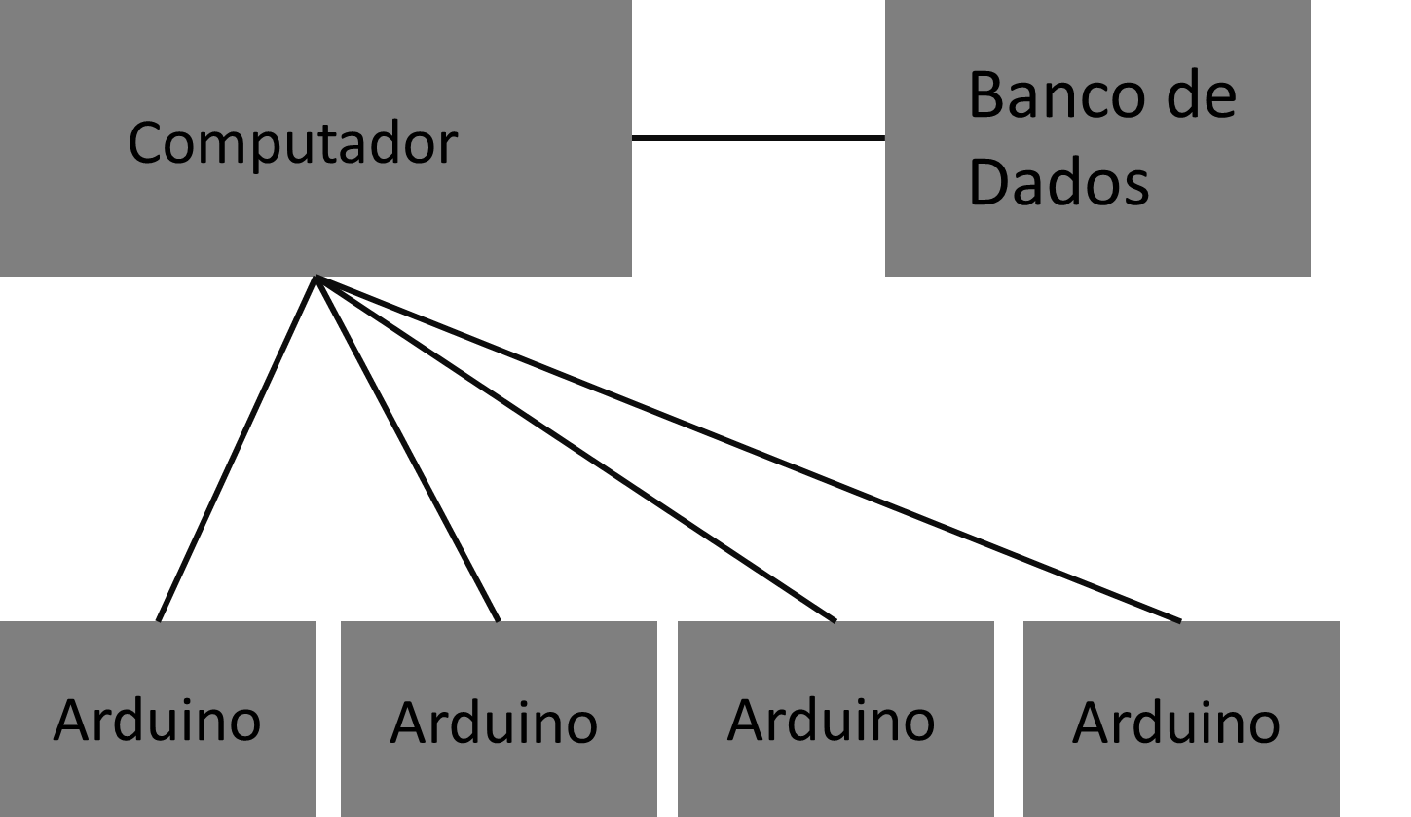

Figura 1 - Modelo do sistema ao final do projeto

Pretende-se desenvolver um sistema como apresentado na Figura 1 com um computador central ligado a vários arduinos e ao Banco de Dados e este computador que é o responsável por gerenciar a comunicação do arduino com o Banco de Dados.

Na figura 2 esta a estrutura de comunicação entre cada arduino com seus respectivos sensores e atuadores. Sendo o teclado matricial onde o usuário informa a matrícula (caso seja necessário), o leitor RFID que vai ler o cartão magnético, a tela LCD que vai explicitar as mensagens ao usuário e a tranca da porta que vai ser liberada ou bloqueada de acordo com a resposta recebida pelo Banco de Dados.

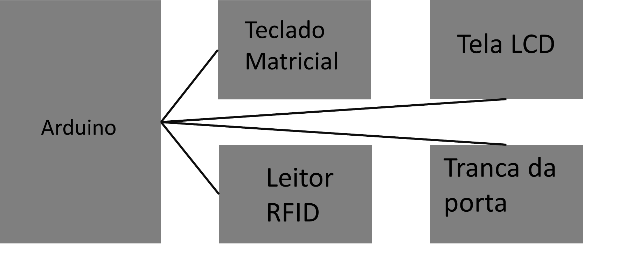

Figura 2 - Modelo da comunicação do arduino com os sensores externos

No final do desenvolvimento do sistema espera-se que um aluno possa chegar atrasado para uma aula e ter acesso a sala sem ser necessário que o professor seja interrompido para abrir a porta, este aluno também receberá a presença daquela matéria naquele dia.

**5. CRONOGRAMA**

A seguir é apresentado o cronograma que pretende-se seguir no desenvolvimento do projeto. O cronograma foi feito com o intuito de melhor organizar a produção do sistema proposto. Ele define intervalos de tempo e o que se espera que seja realizado durante esses intervalos. Com o cronograma espera-se também difundir o desenvolvimento do sistema de maneira que nunca fique muitas tarefas para um curto período de tempo e poucos tarefas para intervalos de tempo maiores.

|  |  |
| --- | --- |
| Intervalo | Descrição |
| 13/12/2017 - 14/12/2017 | Definir os requisitos do sistema |
| 15/12/2017 - 19/12/2017 | Fazer a modelagem do MER do Banco de Dados |
| 20/12/2017 - 27/12/2017 | Fazer a descrição dos Casos de Uso |
| 28/12/2017 - 04/01/2018 | Fazer a modelagem dos casos de uso |
| 05/01/2018 - 12/01/2018 | Fazer o diagrama de atividades |
| 13/01/2018 - 19/01/2018 | Fazer o diagrama de classes |
| 20/01/2018 - 21/01/2018 | Montar o Banco de Dados |
| 22/01/2018 - 24/01/2018 | Popular o Banco de Dados |
| 25/01/2018 - 01/02/2018 | Programar as classes no Java |
| 02/02/2018 - 24/02/2018 | Programar os métodos definidos no diagrama de classes |
| 25/02/2018 - 07/03/2018 | Criar a interface gráfica |
| 08/03/2018 - 09/03/2018 | Ligar a interface gráfica aos métodos |
| 10/03/2018 - 17/03/2018 | Testar e resolver os bugs do sistema |
| 18/03/2018 - 24/03/2018 | Fazer a comunicação com o Arduino |
| 25/03/2018 - 07/04/2018 | Programar o Arduino |
| 08/04/2018 - 15/04/2018 | Testar e resolver os bugs do sistema+Arduino |
| 16/04/2018 - 30/04/2018 | Criar rede de comunicação sem fio entre o Arduino e o sistema |
| 01/05/2018 - 15/05/2018 | Introduzir multiplos arduinos ao sistema |
| 16/05/2018 - 31/05/2018 | Testar e resolver os bugs do sistema+Arduino |
| 01/06/2018 - 08/06/2018 | Fazer a documentação do projeto |
| 09/06/2018 - 15/06/2018 | Fazer a apresentação de slides do projeto |

**6. REFERÊNCIAS**

MISHRA, Yashi, MARWAH, Gaganpreet Kaur, VERMA Shekhar (2015) *Arduino Based Smart RFID Security and Attendance System with Audio Acknowledgement* , International Journal of Engineering Research and Technology, Phagwara, India

RIEBACK, Melanie R., CRISPO, Bruno, TANENBAUM Andrew S. (2005) *Keep on blockin’in the free world: Personal access control for low-cost RFID tags*  International Workshop on Security Protocols, Berlin, Alemanha.

YA’ACOB, Norsuzila, et al, (2016) *RFID lab management system using Arduino microcontroller approach associate with webpage.* Journal of Scientific Research and Development, Selangor, Malaysia

ARBAIN, Norakmar, et al,(2014) *LAS: Web-based laboratory attendance system by integrating RFID-ARDUINO technology.*  2nd International Conference on Electrical, Electronics and System Engineering, Selangor, Malaysia

FERDOUSH S, LI X. (2014) [Procedia Computer Science, vol. 34, pág. 103](http://www.sciencedirect.com/science/journal/18770509)

*Wireless sensor network system design using Raspberry Pi and Arduino for environmental monitoring applications*. Texas, EUA